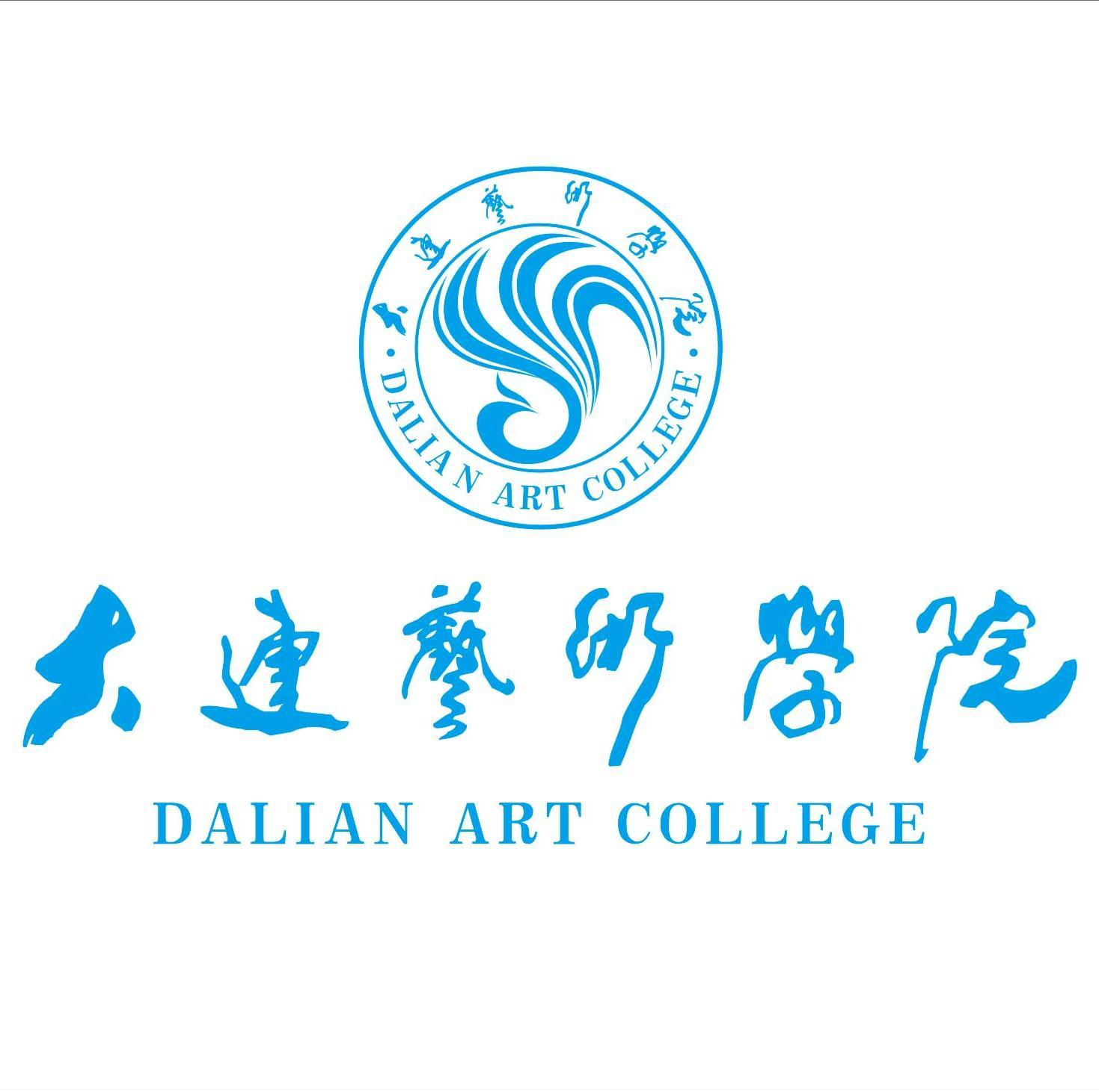

本科毕业论文（设计）

题 目： 现代艺术馆设计

二级学院
专业名称
学 号
学生姓名
指导教师
完成日期 年 月
现代艺术馆设计
摘 要
现代艺术馆的存在除了建筑形式的艺术表现及功能性展示，现代艺术馆设计本身也是对艺术设计的一种延伸，它内部承载着多元的艺术而它本身也逐渐成为了一种不可或缺的艺术存在形式。那么这种艺术形式的存在会如何演变下去，现代艺术馆设计的理念又是否会对艺术本身产生作用？对现代艺术馆设计的探寻，主要是通过对艺术，建筑，文化信息的多方面查阅资料，通过网络或实地参观艺术馆，从而更多角度地去认识和读懂现代艺术馆的存在及其未来的可能发展形势。此次探寻使我发现艺术是无形的，它的力量作用无处不在，它存在于精神世界又环绕在生活的每个角落，就像空气一样的存在。所以现代艺术馆设计本身就是一种艺术体，它只是艺术发展的一个分支，会一直与艺术共生共长。

关键词： 艺术，建筑，艺术设计

目 录

引 言 3
一、艺术的本质 3
（一）艺术的起源 3
1.艺术来源的三个视角 3
2.艺术的功能 4
二、建筑的表现形式 4
（一）建筑的内涵 4
（二）建筑与艺术的关系 5
三、设计艺术的发展与意义 5
（一）设计艺术与现代社会的关系 5
（二）当代社会对设计艺术的影响 6
四、艺术馆与艺术品之间的关系 6
参考文献 7
致 谢 8

引 言
现代艺术馆的设计正在时代的脚步中走向更多元更开放，不再只是容纳艺术，更是艺术的一种构造。要想理解现代艺术馆设计就要从艺术的起源开始进行了解，根据艺术的演变进程，建筑的发展历程，以及现代艺术馆设计所处的现状，整合所有的信息对艺术馆设计的未来方向作出预测。

一、艺术的本质
对于什么是艺术，大概没有人能用具体的理论说清楚，因为艺术的存在本身就不是一个固定的具象存在，它是处于变化中的动态。李清照的《打马赋》：“说梅止渴，稍苏奔竞之心；画饼充饥，少谢腾骧之志。或许是对艺术的发生原理和社会功能的最生动和精辟的阐述。

（一）艺术的起源
艺术的起源从不同的视角出发就会发现一条完全不同的发展线。艺术的多变与多形态也正是它的起源多角度的表现 。艺术的起源可分为以下几个角度去立体式理解:时间的演变，世界物种文明的产生，认知的产生及发展。

1.艺术来源的三个视角
回到世界最初的状态，艺术的存在是最自然的状态，完全是大自然随心所欲的样子，不受任何限制，而是依据各种条件，或是好的或是坏的，自由衍生出各异形态。只是我们回不到那么久之前的世界去看，如果能看到，那景象一定每一幅画面都在人类可幻想的范围之外。艺术最初的状态也正是艺术最纯真的样子。它难以想象又拥有无穷的可发展可能，而且对于艺术而言，没有什么是限制，也没有什么是推动，只要有改变对艺术就是生长的机会。时间的推进，艺术形态在自然的无形干涉中随之产生不同于前一时刻的意识形态，所以在时间的角度里，艺术的起源就在时间里，从时间的存在开始，艺术形态就已经存在了。物种起源改变了自然界中生命的状态，也激发了更多的艺术形态。艺术像是一种生命体，只要是新的产生，就会有新的艺术形式随之诞生，只会更多的繁衍却并不会消失或者失效，艺术的存在在物种文明中逐渐发展出了非自然的艺术形态，艺术开始以目的性的需求生物创造出来，知道人类的到来，人造物艺术愈演愈烈，一发不可收拾。认知的产生也是人类的进化过程，在认知的迭代与升级中，艺术的范围突破了形态的单一性，通过与人类的认知相融合，艺术新增了精神层次，与情感层次，文化层次，可以说认知的到来给了艺术灵魂，使艺术成为了有灵魂的生命，不再单单是具象的存在，更重要的是抽象的灵魂。

2.艺术的功能
最初的艺术是一种呈现方式，即存在的就是艺术。艺术在自由的发展里是自然在创造艺术。后开出现了自然以外的创造力，艺术开始出现功能性。艺术又在工具中插入自己的生命力，工具既有实用性又有独特的艺术形态，这就是最初的艺术功能性与审美性相融合的媒介。

- 建筑的表现形式
建筑在常规的思维观念中就是简单地不可移动的某个具有圈定空间范围的实体形状。建筑的产生是人类在生活生产中借势产生的一种通用型大型工具。在一开始建筑的存在是生存需求决定的。后来时代的进步提高了人类的认知水平和精神文明，也逐渐发展出了信仰文明，而建筑也出现了更多的不只局限于生存所需的存在意义与价值，建筑可以是人类信仰的提现亦或是人类情感寄托。

（一）建筑的内涵
建筑的内涵可以总结为五种特性：时空性（实体和空间的统一性与空间和时间的统一性）、工程技术性（建筑由物质经过人为的，科学地建造）、艺术性（建筑同时具有实用和审美特点是一种造型艺术）、民族性和地域性（多民族各地域会根据当地文化习俗以及气候特点形成风格独特的建筑形式）、历史性和时代性（历史走向和时代变迁构成了建筑的潮流特征）。中国传统建筑以木结构建筑为主，西方传统建筑以砖石结构为主，现代的建筑则是以钢筋混凝土为主。中国古代的建筑结构方式反映了古代宗法社会结构的清晰，有序和稳定。观点。

（二）建筑与艺术的关系
人类社会的进步首先体现在人类所能运用的材料对象的进步。建筑从原始的实用性生活刚需，在人类的进化过程中逐渐演变成现代的凝固艺术。建筑将多样性的技术与多元性的艺术相互渗透而形成了对艺术存在形式的特殊表现方式。术馆设计的未来方向作，动物的脑髓就逐渐地变成了人的脑髓。

- 设计艺术的发展与意义
设计艺术是以艺术为设计要求和要素的实用艺术，广泛的应用于人类的衣、食、住、行、用的方方面面。它以艺术的表现形式将实用与审美结合使不同的设计品类呈现不同的艺术形态。物质层面，设计艺术是人造物的艺术方式，创建了艺术质的人造物系统。非物质层面，它同样利用艺术设计方式对事物进行合理分配。

（一）设计艺术与现代社会的联系
由于设计艺术的普遍性和生活化，设计艺术可能属于较为日常的艺术，但这并不意味着设计是最容易掌握的艺术。随着社会的快速发展，多种形式的造物艺术对我们来说都已习以为常。于是伴随着审美疲劳的更替，物品的外在设计成为了最初对艺术的执着，设计艺术兼具实用性与审美性的双重特性已成为趋势。精益的设计艺术品带动着新一轮的经济效应，设计艺术的发展伴随着人类文化的交织日益多元化，当设计艺术达到了人类所需的物质需求，也自然会融入当今社会的时代精神，价值理想，开始一个崭新的的发展方向。

（二）当代社会对设计艺术的影响
社会的高度变革改变了传统科学的根本原则，设计领域也随之出现分化。在未来社会发展中，艺术化趋势主要有三个方向：一是新手工艺将会在设计领域崛起成为重要力量；二是高科技产品吸收传统设计的经验和方式，使现代化艺术设计呈现艺术化；三是机械产品更趋人性化，诗意化。
- 艺术馆与艺术品之间的关系
艺术馆中有历史痕迹又有现代艺术创造。“艺术品”这个概念其实是晚于艺术品的出现，那些具有一定历史背景的艺术品都不是被以“艺术品”的名义所制造出来的，它们可能是劳动工具，信仰寄托，事件的记录，权力的标志，财富的象征等等。它们在各自的历史背景下以各种千差万别的目的而存在。伴随着社会的进步与发展，它们原有的使用价值逐渐被替代或取缔，但其审美价值等特征却在这个推进过程得到凸显。对现代艺术馆而言，一方面是作为艺术品的背景，另一方面是对艺术本身的一种延伸。由于现代艺术发展的多样性和迥异性，现代艺术馆就需要具有极大灵活性去包容呈现各式各样的艺术魅力。

总结
艺术起源于生活，最终的方向也是生活本身。艺术发展到现代社会已经成为每个人生活中的一部分，它不会干涉人们的生活，而是在方便提升人类的生活质量与水平。艺术如今已经大范围的进行着多元化的分裂与更新。艺术馆则是艺术的概括。，艺术馆中艺术品的聚集就像是一个调色盒，相互之间既可融合也能各自存在了。艺术馆的最终价值将是对艺术的聚集，对人的指引。各行各业，各个年龄段，各种身份的人们被聚集到艺术馆，感受艺术大爆发的同时，也会学到人类的加入大量的聚集，多样性的碰撞，各式各样的创造灵感又会引发新一轮的潮流趋势。

参考文献
- 伍蠡甫.《西方文论选》[M].上海：上海译文出版社，1988.
- 朱光潜《西方美学史》[M].北京：人民文学出版社，2004.
- 科林伍德《艺术原理》[?].北京：中国社会出版社，1985.
- 刘先觉《现代建筑理论》[?].北京：中国建筑工业出版社，2008.
- 晓舟.《艺术馆》[J].中国电力教育，1988，02.
- 丁亚平.《艺术文学化》[?].北京：文化艺术出版社，2005.
- 爱德华·泰勒.《原始文化》[?].桂林：广西师范大学出版社，2005.

致 谢
本论文是在导师...的悉心指导下完成的，在论文的分析思路与框架中，老师给了我很多开阔性建议也在修改定稿期间耐心帮我分析不足之处并加以引导。导师深厚的理论素养，丰富的实践知识，开拓了我的知识面，使我得到很大提升。借此机会，像...表示衷心的感谢。
在...学习期间，...在学习，生活以及论文的写作上都给了我很多帮助。同专业的几位同学：...也给我的生活和学习很多帮助，在此对大家表示感谢。

